GRÖMO Wasserfangkasten konisch klein

GRÖMO

Eigenschaften

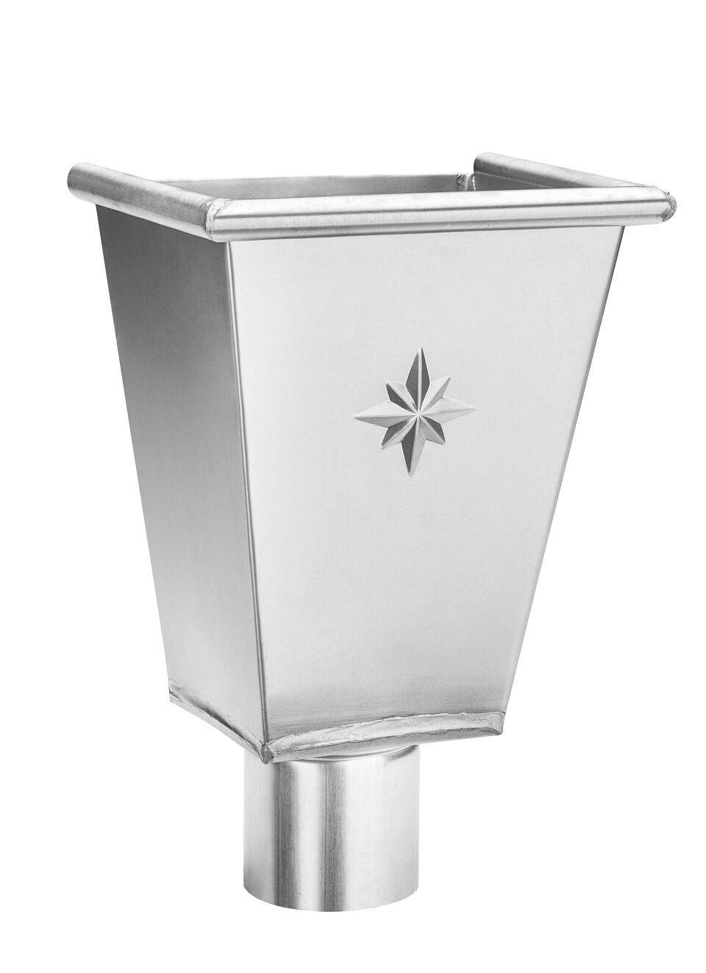

Farbton

silber

Werkstoff

Zink

Breite (mm)

185,00

Höhe (mm)

311,00

Länge (mm)

230,00

Nennweite DN

76,00 - 100,00